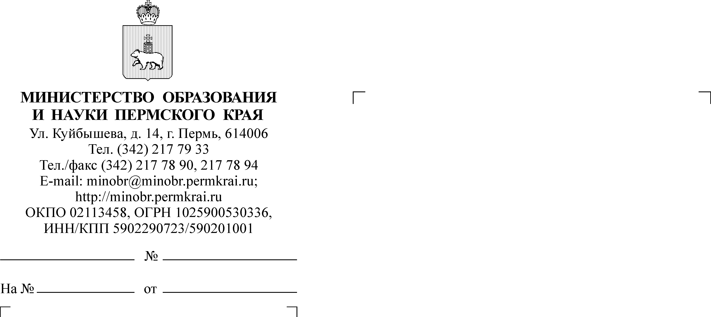

Руководителям органов управления
образованием администраций муниципальных районов (городских округов) Пермского края

15.11.2016
СЭД-26-01-35-1850
О подготовке к проведению ЕГЭ
Уважаемые коллеги!

Информируем, что подведомственный Рособорнадзору Федеральный институт педагогических измерений (ФИПИ) опубликовал на своем официальном сайте утвержденные документы, регламентирующие структуру и содержание контрольных измерительных материалов (КИМ) единого государственного экзамена 2017 года по 14 учебным предметам http://www.fipi.ru/ege-i-gve-11/demoversii-specifikacii-kodifikatory: демонстрационные варианты, кодификаторы и спецификации.
Осенью текущего года проекты данных документов прошли широкое общественно-профессиональное обсуждение, итоги которого были подведены на заседаниях научно-методических советов ФИПИ.
В кодификаторах дается систематизированный перечень требований к уровню подготовки выпускников и проверяемых элементов содержания. Из спецификаций можно узнать, какова структура и содержание КИМ (как распределены задания по объектам проверки и уровню сложности), система оценивания работы, условия проведения экзамена.
Демонстрационные варианты представляют собой образцы КИМ ЕГЭ, составленные в соответствии со спецификацией. При ознакомлении с демонстрационным вариантом КИМ ЕГЭ следует иметь в виду, что задания, включённые в него, не отражают всех вопросов содержания, которые будут проверяться с помощью вариантов КИМ в 2017 г. (полный перечень вопросов, которые могут контролироваться на ЕГЭ 2017 г., приведён в кодификаторе).
Напоминаем, что из контрольных измерительных материалов ЕГЭ-2017 по химии, физике и биологии исключены задания с выбором одного верного ответа (тестовая часть). В заданиях по остальным предметам существенных изменений нет.
Ежегодно разработчиками контрольных измерительных материалов формируются множество вариантов КИМ, разработанных по часовым поясам, что исключает возможность их совпадения у участников ЕГЭ, сдающих в одном пункте проведения экзамена. Поэтому самой эффективной подготовкой к ЕГЭ является добросовестное изучение предметов с использованием учебников из федерального перечня учебников.
Кроме указанных документов на сайте ФИПИ также размещен Открытый банк заданий ЕГЭ http://www.fipi.ru/content/otkrytyy-bank-zadaniy-ege по всем предметам, который содержит материалы для подготовки к экзамену.
Повторение материала с использованием данных заданий позволит выпускникам успешно подготовиться к ЕГЭ-2017.
Рособрнадзор, ФИПИ, Министерство образования и науки Пермского края предупреждают: утверждения многочисленных интернет ресурсов и печатных изданий о том, что они содержат «реальные задания ЕГЭ», не соответствуют действительности, так как подготовка экзаменационных материалов проходит с соблюдением строгих мер безопасности, исключающих любую утечку информации. Настоящие контрольные измерительные материалы можно увидеть только непосредственно на экзамене.
Просим использовать полученную информацию при проведении родительских собраний и встреч с выпускниками.

Заместитель министра Л.С. Сидорова

Н.А. Килина
217-79-31

